**Тема: Геометричні фігури. Точка, пряма, промінь. Властивості точок і прямих.**

***Опорний конспект***

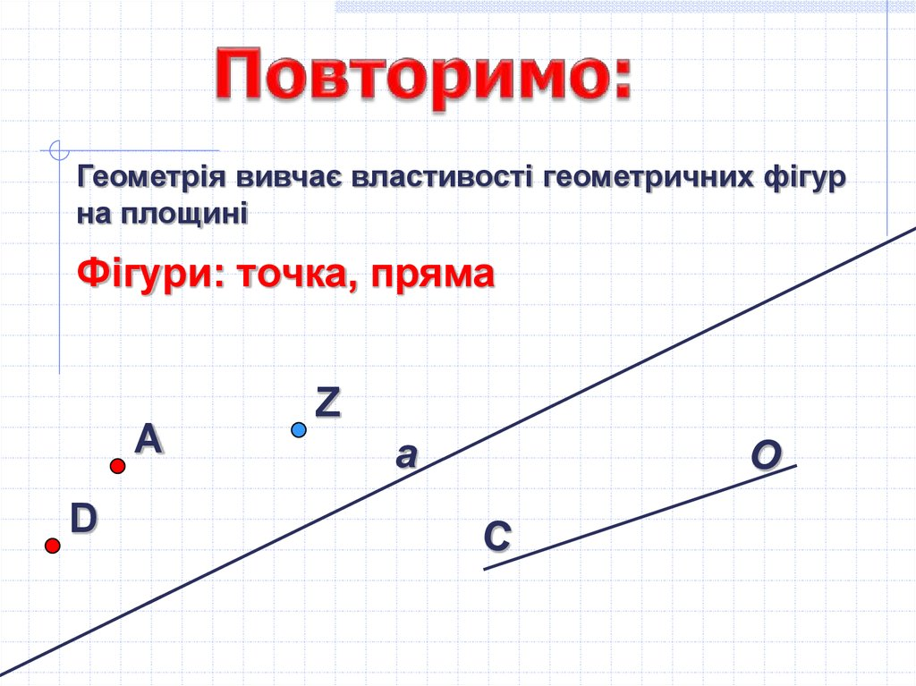

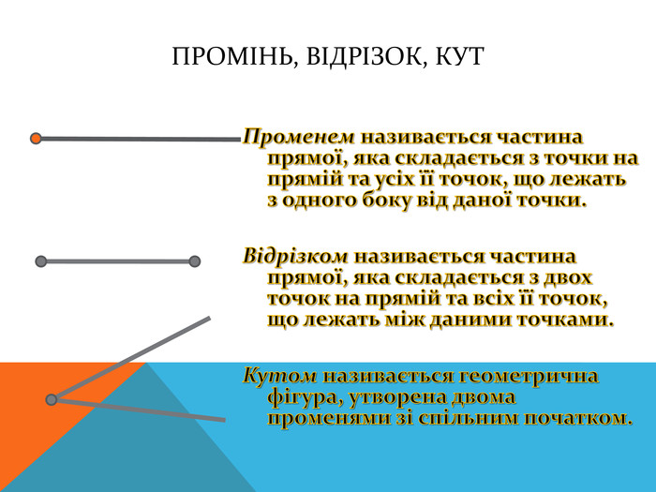

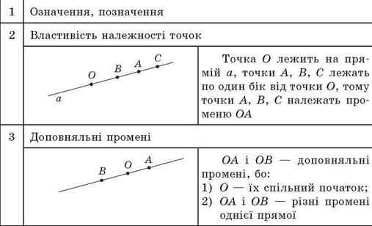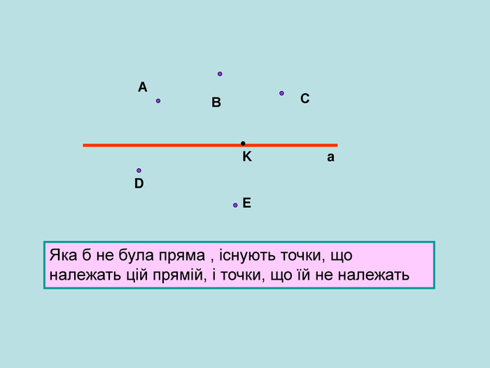

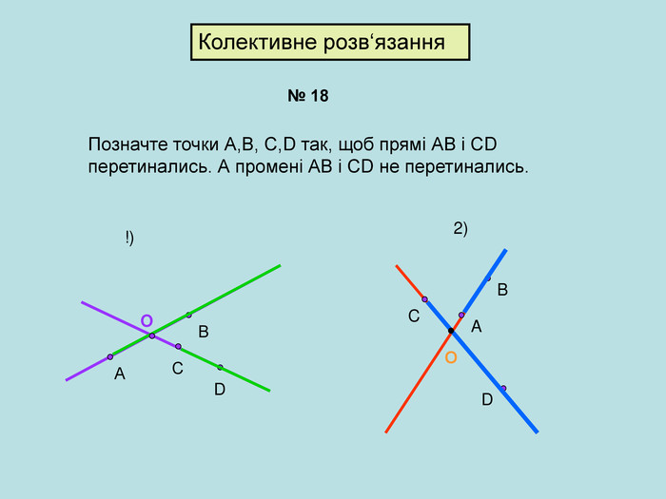

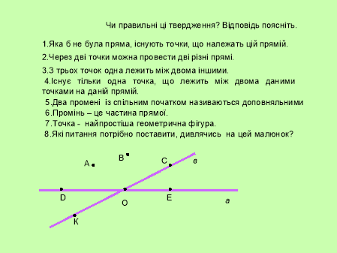

***Робота з інтернет ресурсами***

[***https://youtu.be/AB6Pzku5rgo***](https://youtu.be/AB6Pzku5rgo)

***Робота з підручником***

Параграф 1 (ст. 8-11)

***Домашнє завдання***

***№ 1 Письмово***

